上投摩根瑞泰38个月定期开放债券型证券投资基金
2021年第3季度报告
2021年9月30日

基金管理人：上投摩根基金管理有限公司
基金托管人：中国邮政储蓄银行股份有限公司
报告送出日期：二〇二一年十月二十七日

§1 重要提示
基金管理人的董事会及董事保证本报告所载资料不存在虚假记载、误导性陈述或重大遗漏，并对其内容的真实性、准确性和完整性承担个别及连带责任。
基金托管人中国邮政储蓄银行股份有限公司根据本基金合同规定，于2021年10月26日复核了本报告中的财务指标、净值表现和投资组合报告等内容，保证复核内容不存在虚假记载、误导性陈述或者重大遗漏。
基金管理人承诺以诚实信用、勤勉尽责的原则管理和运用基金资产，但不保证基金一定盈利。
基金的过往业绩并不代表其未来表现。投资有风险，投资者在作出投资决策前应仔细阅读本基金的招募说明书。
本报告中财务资料未经审计。
本报告期自2021年7月1日起至9月30日止。

§2 基金产品概况
基金简称 | 上投摩根瑞泰38个月定期开放债券
基金主代码 | 008759
基金运作方式 | 契约型定期开放式
基金合同生效日 | 2020年3月18日
报告期末基金份额总额 | 2,100,106,372.67份
投资目标 | 在严格控制风险的前提下，采用持有到期策略，力争实现长期稳定的投资回报。
投资策略 | 本基金以封闭期为周期进行投资运作。为力争基金资产在开放前可完全变现，本基金在封闭期内采用买入并持有到期投资策略，所投金融资产以收取合同现金流量为目的并持有到期，所投资产到期日（或回售日）不得晚于封闭运作期到期日。开放期内，将保持资产适当的流动性，以应付当时市场条件下的赎回要求，并降低资产的流动性风险，做好流动性管理。  具体策略包括：封闭期投资策略（包括封闭期配置策略、信用债投资策略、杠杆投资策略、资产支持证券投资策略、封闭期现金管理策略）、开放期投资策略。
业绩比较基准 | 在每个封闭期，本基金的业绩比较基准为该封闭期起始日公布的三年定期存款利率（税后）+1%
风险收益特征 | 本基金为债券型基金，一般而言，其长期平均风险和预期收益率低于股票型基金、混合型基金，高于货币市场基金。
基金管理人 | 上投摩根基金管理有限公司
基金托管人 | 中国邮政储蓄银行股份有限公司
下属分级基金的基金简称 | 上投摩根瑞泰38个月定期开放债券A | 上投摩根瑞泰38个月定期开放债券C
下属分级基金的交易代码 | 008759 | 008760
报告期末下属分级基金的份额总额 | 2,100,092,019.86份 | 14,352.81份

§3 主要财务指标和基金净值表现
3.1 主要财务指标
单位：人民币元
主要财务指标 | 报告期  (2021年7月1日-2021年9月30日)
 | 上投摩根瑞泰38个月定期开放债券A | 上投摩根瑞泰38个月定期开放债券C
1.本期已实现收益 | 13,278,166.63 | 81.25
2.本期利润 | 13,278,166.63 | 81.25
3.加权平均基金份额本期利润 | 0.0063 | 0.0057
4.期末基金资产净值 | 2,146,554,510.29 | 14,639.45
5.期末基金份额净值 | 1.0221 | 1.0200
注：1.上述基金业绩指标不包括持有人认购或交易基金的各项费用（例如，开放式基金的申购赎回费、红利再投资费、基金转换费等），计入费用后实际收益水平要低于所列数字；
2.本期已实现收益指基金本期利息收入、投资收益、其他收入（不含公允价值变动收益）扣除相关费用后的余额，本期利润为本期已实现收益加上本期公允价值变动收益，由于本基金采用摊余成本法核算，所以，公允价值变动收益为零，本期已实现收益和本期利润的金额相等；
3.2 基金净值表现
3.2.1本报告期基金份额净值增长率及其与同期业绩比较基准收益率的比较
1、上投摩根瑞泰38个月定期开放债券A：
阶段 | 净值增长率① | 净值增长率标准差② | 业绩比较基准收益率③ | 业绩比较基准收益率标准差④ | ①－③ | ②－④
过去三个月 | 0.62% | 0.01% | 0.96% | 0.01% | -0.34% | 0.00%
过去六个月 | 1.33% | 0.01% | 1.91% | 0.01% | -0.58% | 0.00%
过去一年 | 2.39% | 0.01% | 3.80% | 0.01% | -1.41% | 0.00%
过去三年 | - | - | - | - | - | -
过去五年 | - | - | - | - | - | -
自基金合同生效起至今 | 3.14% | 0.01% | 5.85% | 0.01% | -2.71% | 0.00%
2、上投摩根瑞泰38个月定期开放债券C：
阶段 | 净值增长率① | 净值增长率标准差② | 业绩比较基准收益率③ | 业绩比较基准收益率标准差④ | ①－③ | ②－④
过去三个月 | 0.56% | 0.01% | 0.96% | 0.01% | -0.40% | 0.00%
过去六个月 | 1.21% | 0.01% | 1.91% | 0.01% | -0.70% | 0.00%
过去一年 | 2.14% | 0.01% | 3.80% | 0.01% | -1.66% | 0.00%
过去三年 | - | - | - | - | - | -
过去五年 | - | - | - | - | - | -
自基金合同生效起至今 | 2.74% | 0.01% | 5.85% | 0.01% | -3.11% | 0.00%
3.2.2 自基金合同生效以来基金累计净值增长率变动及其与同期业绩比较基准收益率变动的比较
上投摩根瑞泰38个月定期开放债券型证券投资基金
累计净值增长率与业绩比较基准收益率的历史走势对比图
(2020年3月18日至2021年9月30日)
1．上投摩根瑞泰38个月定期开放债券A：
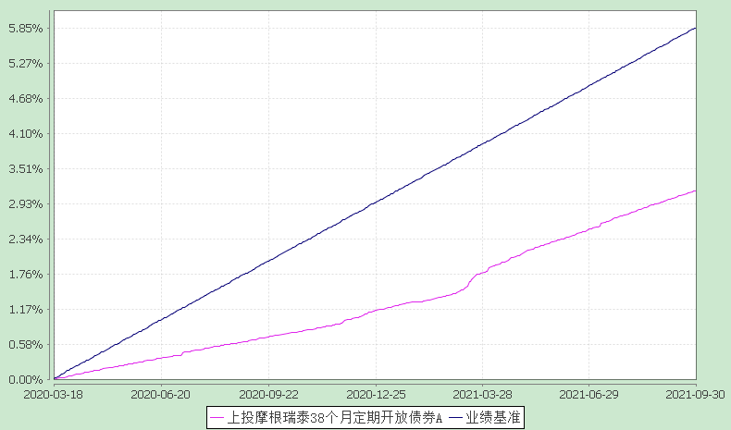
注：本基金合同生效日为2020年3月18日，图示的时间段为合同生效日至本报告期末。
本基金建仓期为本基金合同生效日起6个月，建仓期结束时资产配置比例符合本基金基金合同规定。
2．上投摩根瑞泰38个月定期开放债券C：
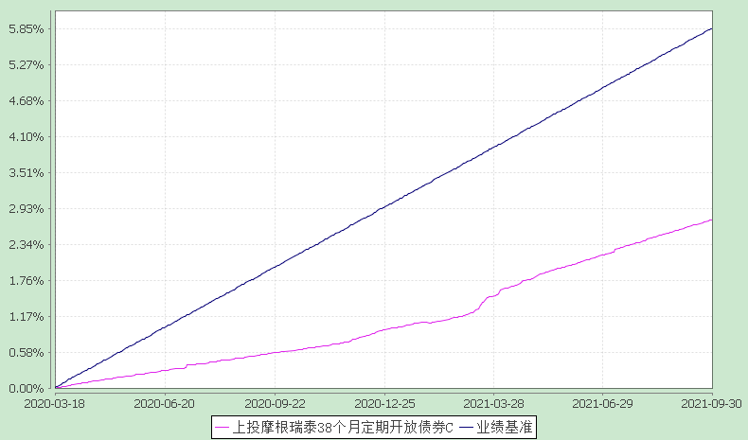
注：本基金合同生效日为2020年3月18日，图示的时间段为合同生效日至本报告期末。
本基金建仓期为本基金合同生效日起6个月，建仓期结束时资产配置比例符合本基金基金合同规定。

§4 管理人报告
4.1 基金经理（或基金经理小组）简介
姓名 | 职务 | 任本基金的基金经理期限 |  | 证券从业年限 | 说明
 |  | 任职日期 | 离任日期
任翔 | 本基金基金经理、固收研究部总监 | 2020-03-18 | - | 7年 | 任翔先生，CFA，CPA，上海交通大学硕士，现任基金经理兼固收研究部总监。任翔先生自2009年9月至2012年1月，在德勤华永会计师事务所有限公司任高级审计师；2012年1月至2014年9月，在汇丰银行（中国）有限公司任客户审计经理；2014年9月起加入上投摩根基金管理有限公司，历任研究员、投资经理助理、投资经理兼债券研究部副总监、投资经理兼固收研究部总监，现任债券投资部基金经理兼固收研究部总监，自2019年11月起任上投摩根瑞益纯债债券型证券投资基金基金经理，自2020年3月起同时担任上投摩根瑞泰38个月定期开放债券型证券投资基金基金经理，2020年4月至2021年3月同时担任上投摩根纯债添利债券型证券投资基金基金经理，2020年4月至2020年11月同时担任上投摩根瑞利纯债债券型证券投资基金基金经理，2020年9月至2021年4月同时担任上投摩根岁岁益定期开放债券型证券投资基金基金经理。自2021年8月起同时担任上投摩根中债1-3年国开行债券指数证券投资基金基金经理。
注：1. 任职日期和离任日期均指根据公司决定确定的聘任日期和解聘日期。
2. 任翔先生为本基金首任基金经理，其任职日期为本基金基金合同生效之日。
3. 证券从业的含义遵从行业协会《证券业从业人员资格管理办法》的相关规定。
4.2管理人对报告期内本基金运作遵规守信情况的说明
在本报告期内，基金管理人不存在损害基金份额持有人利益的行为，勤勉尽责地为基金份额持有人谋求利益。基金管理人遵守了《证券投资基金法》及其他有关法律法规、《上投摩根瑞泰38个月定期开放债券型证券投资基金基金合同》的规定。基金经理对个股和投资组合的比例遵循了投资决策委员会的授权限制，基金投资比例符合基金合同和法律法规的要求。
4.3 公平交易专项说明
4.3.1 公平交易制度的执行情况
报告期内，本公司继续贯彻落实《证券投资基金管理公司公平交易制度指导意见》等相关法律法规和公司内部公平交易流程的各项要求，严格规范境内上市股票、债券的一级市场申购和二级市场交易等活动，通过系统和人工相结合的方式进行交易执行和监控分析，以确保本公司管理的不同投资组合在授权、研究分析、投资决策、交易执行、业绩评估等投资管理活动相关的环节均得到公平对待。
对于交易所市场投资活动，本公司执行集中交易制度，确保不同投资组合在买卖同一证券时，按照时间优先、比例分配的原则在各投资组合间公平分配交易量；对于银行间市场投资活动，本公司通过对手库控制和交易室询价机制，严格防范对手风险并检查价格公允性；对于申购投资行为，本公司遵循价格优先、比例分配的原则，根据事前独立申报的价格和数量对交易结果进行公平分配。
报告期内，通过对不同投资组合之间的收益率差异比较、对同向交易和反向交易的交易时机和交易价差监控分析，未发现整体公平交易执行出现异常的情况。
4.3.2 异常交易行为的专项说明
报告期内，通过对交易价格、交易时间、交易方向等的分析，未发现有可能导致不公平交易和利益输送的异常交易行为。
所有投资组合参与的交易所公开竞价同日反向交易成交较少的单边交易量超过该证券当日成交量的5%的情形：无。
4.4 报告期内基金的投资策略和业绩表现说明
4.4.1报告期内基金投资策略和运作分析
跨过半年末，资金面波澜不惊，7月7日，国务院常务会议决定“适时运用降准等货币政策工具，进一步加强金融对实体经济特别是中小微企业的支持，促进综合融资成本稳中有降。”这一消息显著超出市场预期，债市做多情绪被点燃，7月9日，央行宣布下调存款准备金率0.5个百分点，收益率再下一城。同时公布的社融数据虽超预期，但在全面降准的利好影响下，并未对债市造成冲击。7月末，多重因素促成收益率再度下行：德尔塔病毒在南京扩散使得避险情绪升温；政治局会议未再提“稳增长压力较小窗口期”，透露出对下半年经济的谨慎态度；同时美联储议息会议亦释放偏鸽派信号。收益率经历大幅下行后，在止盈压力下，迎来短暂回调。此后，影响债市的因素多空交织，市场进入震荡行情。一方面经济数据和PMI数据偏弱，另一方面货币政策保持相对克制，银行理财整改也给债市带来一定冲击。全季度看，10年期国债收益率下行20bp至2.88%。
本基金在三季度保持了既有配置，维持基金杠杆率。
展望四季度，预计经济增长仍将面临挑战，结构性问题依然突出。前期支持经济的货币政策及财政政策的效果有待显现。四季度美联储有较高概率启动缩减量化宽松，中美利差面临考验。与此同时，通胀数据、理财产品净值化转型、地方债发行进度、中美贸易关系等均是影响四季度债市的重要因素，须保持密切跟踪，伺机而动。
4.4.2报告期内基金的业绩表现
本报告期上投摩根瑞泰38个月定期开放债券A份额净值增长率为:0.62%，同期业绩比较基准收益率为:0.96%,
上投摩根瑞泰38个月定期开放债券C份额净值增长率为:0.56%，同期业绩比较基准收益率为:0.96%。

4.5报告期内基金持有人数或基金资产净值预警说明
无。

§5 投资组合报告
5.1 报告期末基金资产组合情况
序号 | 项目 | 金额(元) | 占基金总资产的比例(%)
1 | 权益投资 | - | -
 | 其中：股票 | - | -
2 | 固定收益投资 | 3,464,382,956.19 | 98.61
 | 其中：债券 | 3,464,382,956.19 | 98.61
 | 资产支持证券 | - | -
3 | 贵金属投资 | - | -
4 | 金融衍生品投资 | - | -
5 | 买入返售金融资产 | - | -
 | 其中：买断式回购的买入返售金融资产 | - | -
6 | 银行存款和结算备付金合计 | 2,669,793.38 | 0.08
7 | 其他各项资产 | 46,256,136.39 | 1.32
8 | 合计 | 3,513,308,885.96 | 100.00
5.2 报告期末按行业分类的股票投资组合
5.2.1报告期末按行业分类的境内股票投资组合
本基金本报告期末未持有股票。
5.3期末按公允价值占基金资产净值比例大小排序的股票投资明细
5.3.1报告期末按公允价值占基金资产净值比例大小排序的前十名股票投资明细
本基金本报告期末未持有股票。
5.4 报告期末按债券品种分类的债券投资组合
序号 | 债券品种 | 公允价值(元) | 占基金资产净值比例(％)
1 | 国家债券 | - | -
2 | 央行票据 | - | -
3 | 金融债券 | 3,464,382,956.19 | 161.39
 | 其中：政策性金融债 | 2,092,478,455.06 | 97.48
4 | 企业债券 | - | -
5 | 企业短期融资券 | - | -
6 | 中期票据 | - | -
7 | 可转债（可交换债） | - | -
8 | 同业存单 | - | -
9 | 其他 | - | -
10 | 合计 | 3,464,382,956.19 | 161.39
5.5 报告期末按公允价值占基金资产净值比例大小排序的前五名债券投资明细
序号 | 债券代码 | 债券名称 | 数量（张） | 公允价值(元) | 占基金资产净值比例（％）
1 | 160417 | 16农发17 | 10,150,000 | 1,022,539,490.56 | 47.64
2 | 200402 | 20农发02 | 8,900,000 | 879,440,381.65 | 40.97
3 | 2028008 | 20民生银行小微债01 | 1,900,000 | 191,375,003.69 | 8.92
4 | 2028015 | 20兴业银行小微债01 | 1,700,000 | 169,643,956.20 | 7.90
5 | 1820013 | 18江苏银行01 | 1,300,000 | 134,959,866.75 | 6.29
5.6 报告期末按公允价值占基金资产净值比例大小排序的前十名资产支持证券投资明细
本基金本报告期末未持有资产支持证券。
5.7 报告期末按公允价值占基金资产净值比例大小排序的前五名贵金属投资明细
本基金本报告期末未持有贵金属。
5.8报告期末按公允价值占基金资产净值比例大小排序的前五名权证投资明细
本基金本报告期末未持有权证。
5.9 报告期末本基金投资的股指期货交易情况说明
本基金本报告期末未持有股指期货。
5.10报告期末本基金投资的国债期货交易情况说明
本基金本报告期末未持有国债期货。
5.11投资组合报告附注
5.11.1报告期内本基金投资的前十名证券的发行主体本期没有出现被监管部门立案调查，或在报告编制日前一年内受到公开谴责、处罚的情形。
5.11.2报告期内本基金投资的前十名股票中没有在基金合同规定备选股票库之外的股票。
5.11.3其他资产构成
序号 | 名称 | 金额(元)
1 | 存出保证金 | -
2 | 应收证券清算款 | -
3 | 应收股利 | -
4 | 应收利息 | 46,256,136.39
5 | 应收申购款 | -
6 | 其他应收款 | -
7 | 待摊费用 | -
8 | 其他 | -
9 | 合计 | 46,256,136.39
5.11.4报告期末持有的处于转股期的可转换债券明细
本基金本报告期末未持有处于转股期的可转换债券。
5.11.5报告期末前十名股票中存在流通受限情况的说明
本基金本报告期末前十名股票中不存在流通受限情况。
5.11.6投资组合报告附注的其他文字描述部分
因四舍五入的原因，投资组合报告中分项之和与合计数可能存在尾差。

§6 开放式基金份额变动
单位：份
项目 | 上投摩根瑞泰38个月定期开放债券A | 上投摩根瑞泰38个月定期开放债券C
本报告期期初基金份额总额 | 2,100,092,019.86 | 14,352.81
报告期期间基金总申购份额 | - | -
减：报告期期间基金总赎回份额 | - | -
报告期期间基金拆分变动份额 | - | -
本报告期期末基金份额总额 | 2,100,092,019.86 | 14,352.81

§7基金管理人运用固有资金投资本基金情况
7.1基金管理人持有本基金份额变动情况
无。

§8 影响投资者决策的其他重要信息
8.1 报告期内单一投资者持有基金份额比例达到或超过20%的情况
投资者类别 | 报告期内持有基金份额变化情况 |  |  |  |  | 报告期末持有基金情况
 | 序号 | 持有基金份额比例达到或者超过20%的时间区间 | 期初份额 | 申购份额 | 赎回份额 | 持有份额 | 份额占比
机构 | 1 | 20210701-20210930 | 999,999,000.00 | 0.00 | 0.00 | 999,999,000.00 | 47.62%
 | 2 | 20210701-20210930 | 599,999,000.00 | 0.00 | 0.00 | 599,999,000.00 | 28.57%
产品特有风险
本基金的集中度风险主要体现在有单一投资者持有基金份额比例达到或者超过20%，如果投资者发生大额赎回，可能出现基金可变现资产无法满足投资者赎回需要以及因为资产变现成本过高导致投资者的利益受到损害的风险。

§9 备查文件目录
9.1备查文件目录
1、中国证监会准予上投摩根瑞泰38个月定期开放债券型证券投资基金募集注册的文件
2、上投摩根瑞泰38个月定期开放债券型证券投资基金基金合同
3、上投摩根瑞泰38个月定期开放债券型证券投资基金托管协议
4、基金管理人业务资格批件、营业执照
5、基金托管人业务资格批件、营业执照
6、上投摩根基金管理有限公司开放式基金业务规则
9.2存放地点
基金管理人或基金托管人住所。
9.3查阅方式
投资者可在营业时间免费查阅，也可按工本费购买复印件。

上投摩根基金管理有限公司
二〇二一年十月二十七日

